REPUBLICA MOLDOVA РЕСПУБЛИКА МОЛДОВА
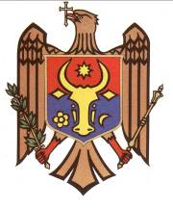 RAIONUL SOROCA СОРОКСКИЙ РАЙОН
CONSILIUL MUNICIPAL SOROCA МУНИЦИПАЛНЫЙ СОВЕТ СОРОКА

DECIZIE nr. 23/2
din 25 august 2017

Cu privire la permiterea efectuării
proiectului de formare prin separare a
terenului cu nr. cadastral 7801113460
din str. Maria Cebotari, 27.

În temeiul art. 18 (4) a), c) al Legii Cadastrului bunurilor imobile nr. 1543-XIII din 25.02.1998, art. 14 (2) b, (3) al Legii privind administraţia publică locală nr. 436-XVI din 28.12.2006, Consiliul orăşenesc DECIDE:

1. A permite efectuarea proiectului de formare prin separare a terenului cu nr. cadastral 7801113460 din str. Maria Cebotari, 27, sectorul separat va avea suprafața de 0,0037 ha.

PREŞEDINTELE ŞEDINŢEI LILIANA BABĂRĂ

SECRETARUL C/M MARCEL BUȘAN

